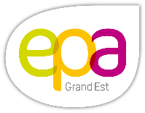
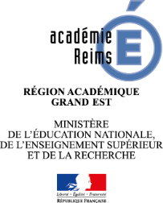
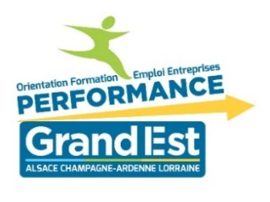

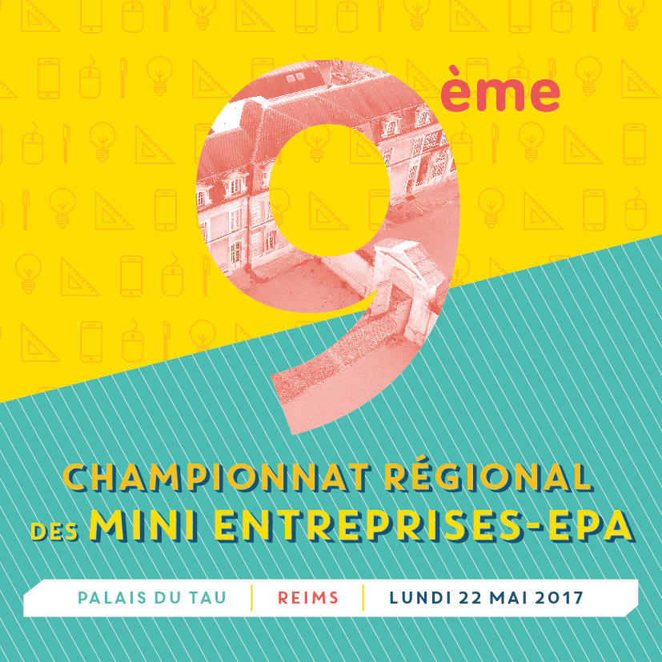

Palmarès 2017 – 9ème Championnat régional des mini entreprises-EPA

Les prix EPA

Les champions

- Le 1er Prix Collège est remis par l’Académie de Reims à la Mini Entreprise-EPA Spartacook du Collège Gaston Bachelard de Bar-sur-Aube (prix cofinancé par le Fonds social européen).
Leur activité : Fabrication et commercialisation d’un livre de recettes gréco-romaines adapté à tous (personnes en situation de handicap, illettrisme, non francophones…)

- Le 1er Prix Lycée est remis par la Région Grand Est à la Mini Entreprise-EPA Exploreims du Lycée Sacré Cœur de Reims.
Leur activité : Fabrication et commercialisation d’une boxe permettant de partir à la découverte de la ville de Reims

- Le 1er Prix Post-Bac est remis par le MEDEF Marne à la Mini Entreprise-EPA Studio MN du Lycée Charles de Gaulle de Chaumont.
Leur activité : Fabrication et commercialisation d’un kit graffiti écologique.

- Le 1er Prix Initiative Emploi est remis par la CCI, Champagne-Ardenne à la Mini Entreprise-EPA Smart Garden de l’E2C de Sedan.
Leur activité : Fabrication et commercialisation de jardinières à base de matériaux recyclés.

Ces 4 équipes iront défendre leur projet au Championnat national des mini entreprises-EPA les 1er et 2 juin à la Cité des Sciences à PARIS.

Les Vice-champions

- Le 2nd Prix Collège est remis par ADECCO à la Mini Entreprise-EPA Witry Délice du Collège Léonard de Vinci de Witry-les-Reims.
Leur activité : Fabrication et commercialisation de sucettes aux fruits et légumes.

- Le 2nd Prix Lycée est remis par la CPME Aube à la Mini Entreprise-EPA Les doudous au jardin du Lycée St Paul de Charleville-Mézières.
Leur activité : Fabrication et commercialisation des pots à fleurs ou légumes pour les enfants.

Les prix partenaires

- Le prix coup de cœur est remis par Monsieur Arnaud Robinet, Maire de la Ville de Reims à la Mini Entreprise-EPA Recycl&Son de la mission locale de Vitry-le-François.
Leur activité : Fabrication et commercialisation d’instruments de musique pour enfants à partir d’objets recyclés.

- Le prix de cœur est remis par Madame Catherine Vautrin, Présidente du Grand Reims à la Mini Entreprise-EPA Art'Palette du Collège Terres Rouges d’Epernay.
Leur activité : Fabrication et commercialisation de bacs à jardiner.

- Le prix développement durable est remis par le Groupe Caisse des Dépôts à la Mini Entreprise-EPA Fabrik' A Tri du Lycée François 1er de Vitry-le-François.
Leur activité : Fabrication et commercialisation de poubelles de tri.

- Le prix du développement commercial est remis par la Chambre de Commerce et d’Industrie, Champagne-Ardenne à la Mini Entreprise-EPA GéoDélisse du Collège du Sacré Cœur de Reims.
Leur activité : Fabrication et commercialisation d’une box culinaire pour partir à la découverte du monde

- Le prix du meilleur projet intergénérationnel est remis par AG2RLAMONDIALE à la Mini Entreprise-EPA GamePré du Collège Notre-Dame de Charleville-Mézières.
Leur activité : Fabrication et commercialisation d’un jeu de société autour de la Sécurité routière

- Le prix de la meilleure gestion financière est remis par Finances & Pédagogie à la Mini Entreprise-EPA La Paletterie du Collège Maryse Bastié Maryse Bastié de Reims.
Leur activité : Fabrication et commercialisation de meubles et produits de décoration en bois.

- Le prix entreprendre au féminin est remis par EDF en partenariat avec Elles bougent à la Mini Entreprise-EPA Woody Mary du Collège Maryse Bastié de Reims.
Leur activité : Fabrication et commercialisation de meubles et produits de décoration en bois.

- Le prix innovation est remis par le MEDEF GRAND EST à la Mini Entreprise-EPA Doud'où du Lycée La Salle du Groupe Saint Joseph de Troyes.
Leur activité : Fabrication et commercialisation d’une peluche géo localisable.

- Le prix des jeunes entrepreneurs est remis par le CJD à la Mini Entreprise-EPA Cut'Glass de l’E2C de Fumay.
Leur activité : Fabrication et commercialisation d’objets à base de bouteilles en verre.

- Le prix entreprendre autrement est remis par la Région Grand Est en lien avec la CRESS à la Mini Entreprise-EPA Sav'Auto du Lycée Gustave Eiffel de Reims.
Leur activité : Fabrication et commercialisation d’un savon écologique pour laver les voitures.

---
Le jeu concours Onisep CA a été remporté par les Mini Entreprises-EPA NEEA du collège d’Aix-en-Othe et Box'Ardennaise de la mission locale de Revin.

